Van Tienhoven-Vincent

Gedicht van de Week
week 30- 2022
www.arspoetica.nl

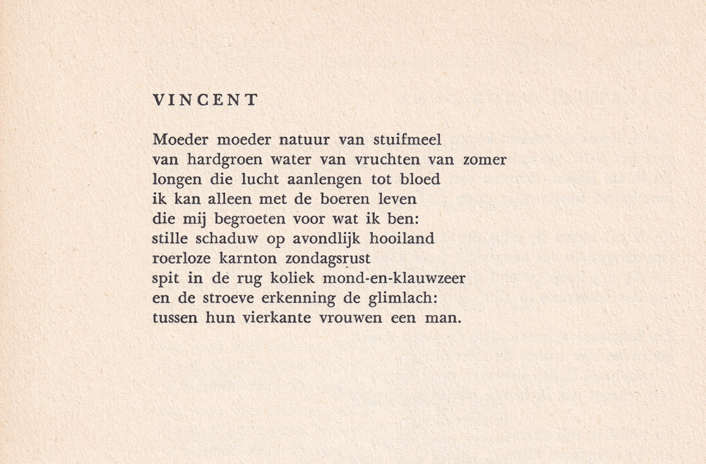

Deze week weer eens een minder bekende dichter. Hij schreef diverse bundels (vijf volgens de tekst op zijn “Verzamelde gedichten”).
Henk van Tienhoven (1923-1990) is in een in memoriam door Ad den Besten een “miskend dichter” genoemd. Bekend is hij in ieder geval niet geworden. Hij wordt door dezelfde schrijver genoemd: “het prototype van de heiden” en verder: “Zijn gedichten zijn vol erotiek” en: ‘Na zijn dood kwam ik opnieuw onder de indruk van de magisch dwingende kracht, de menselijke onvoorwaardelijkheid van zijn gedichten.”
Van Tienhoven is tijdens de tweede wereldoorlog betrokken bij verzetsactiviteiten. Ook in die tijd publiceerde hij zijn eerste gedichten en ontmoette hij de bovengenoemde den Besten. Hij had divers werk o.a. in het boekenvak en in overheidsdienst.
Het gedicht van de week heeft de hierboven genoemde karakteristieken niet. Het beschrijft het werk van Vincent van Gogh dat het boerenleven weergeeft. Dit terwijl hier en overal elders de zonnebloemen bloeien.
Het is ontleend aan het boek “Stroomgebied” (1953)

Zoals uit de link blijkt samengesteld door Ad den Besten uit het werk van ”na-oorlogse” dichters.

